多协议数据采集管理软件
V1.0
设计说明书
著作权人：________________________
编制日期：________________________

目录
业务范围与功能组织 1
总体架构与协作关系 2
采集接口与协议配置设计 2
配置提交与运行同步 3
网络接收与线程模型 3
PDXP报文接入流程 4
FEP文件接收与断点恢复 4
文件结果状态与失败重试 5
数据库与核心数据字典 5
管理接口与调用约定 7
异常处理与验证场景 8
关键接口输入输出详解 8
响应封装与数据关系 11
运行环境与部署维护 12
源码组织与扩展设计 13
专项详细设计导读 14
专项设计1 业务对象与软件边界 15
专项设计2 分层架构与部署交互 16
专项设计3 协议配置保存的校验设计 17
专项设计4 接口配置与监听冲突 18
专项设计5 配置事务与提交后同步时序 19
专项设计6 运行集合更新与资源释放 20
专项设计7 UDP边界与协议报文处理 21
专项设计8 TCP字节流恢复与连接处理 22
专项设计9 PDXP数据域与业务移交 23
专项设计10 FEP请求与续传位置计算 24
专项设计11 FEP确认与异步结果时序 25
专项设计12 文件状态与重试一致性 26
专项设计13 线程容量与统计口径 27
专项设计14 异常定位与恢复流程 28
专项设计15 验证场景与判定依据 29
专项设计16 扩展点与维护约束 30
专项设计17 数据访问与历史记录关联 31

多协议数据采集管理软件 V1.0
设计说明书
本软件用于管理试验任务下的数据接入。它将采集配置转换为网络监听任务，接收PDXP遥测报文与FEP文件，并记录接入状态、统计信息及文件后续处理结果。本文说明软件的功能组织、接口、数据模型、运行流程和部署维护方法。
项目 | 说明
软件名称 | 多协议数据采集管理软件
版本 | V1.0
文档类别 | 软件设计说明书
服务形态 | Java后端服务，通过HTTP接口提供管理能力
部署关系 | 管理能力运行于data-admin-service，接收或计算能力运行于data-process-service；公共基础设施共用
主要调用方 | 业务前端、接口调用程序及试验数据处理链路

业务范围与功能组织
软件以试验任务为配置组织单位。使用者先确定数据来源与协议，再维护协议配置、监听地址和端口。运行端依据启用列表维护接收任务，接收后的遥测数据交给处理链路，完整文件则进入对象上传与消息发布流程。管理端通过总览和事件接口反映接入过程。
当前实际注册的业务协议处理器包括PDXP和FEP。接口枚举还保留JSON、Protobuf以及HTTP等配置选项，但枚举存在并不表示对应接收处理器已经实现。PDXP可经UDP或TCP接收，FEP支持UDP和TCP会话。对未注册协议或不支持的传输组合，运行端拒绝建立处理会话。
功能模块 | 职责 | 主要输出
采集配置 | 维护任务、接口、地址、协议关联与启用开关 | 配置记录和接口详情
协议配置 | 保存PDXP设备关联或RPC固定字段 | 运行期协议快照
运行同步 | 按完整启用列表增停接收任务 | 内存运行集合及日志
网络接收 | UDP单播组播、TCP连接接收 | 完整协议包
文件接入 | FEP会话、续传、结束校验 | 本地完整文件及接收记录
结果处理 | 对象上传、消息发布与失败重试 | 对象地址、消息及状态
监控查询 | 采集数量、速率、事件及日志 | 分页与汇总响应

总体架构与协作关系
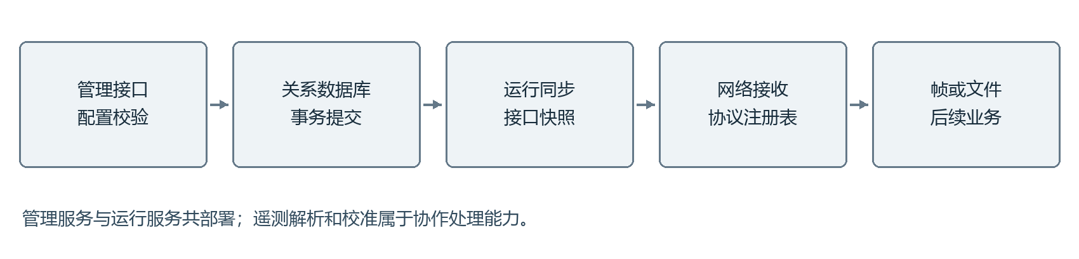
图1 采集软件主要调用关系
DataCollectionController暴露采集接口、协议和事件管理入口。DataCollectionServiceImpl负责业务校验与事务写入，配置同步服务在事务提交后调用运行端内部接口。CollectInterfaceManager读取数据库配置并维护接收任务。ProtocolHandlerRegistry根据传输协议选择处理器，网络层不用为每种协议重复编写监听逻辑。
运行快照包括任务、接口、协议、设备身份以及后续处理所需的规则信息。采集侧负责快照的装载和传递；具体参数转换由协作处理器执行。FEP文件后续处理使用独立线程池，网络会话无需等待对象上传或消息发布完成。

采集接口与协议配置设计

采集接口字段
字段 | 规则 | 用途
taskId | 必填字符串，最长100字符 | 限定试验任务
interfaceName | 必填，最长100字符 | 接口展示名称
interfaceType | 外部或内部接口编码 | 来源类别
transferType | UDP或TCP用于当前接收实现 | 传输方式
transferProtocol | PDXP为2，FEP为4 | 选择运行处理器
protocolConfigId | 必须关联已有协议配置 | 装载协议参数
host 与 port | 本机监听地址；端口1至65535 | 网络监听位置
multicastIp | 可空，仅UDP允许且须为组播地址 | 加入组播组
enabled | 0禁用，1启用；省略时默认启用 | 决定是否建立接收任务
rpcEnabled | 0本地处理，1远程处理；默认0 | 选择PDXP后续处理分支

新增接口应先关联协议配置。地址与组播字段会规范空白，避免同一监听配置以不同字符串形式保存。启用状态与运行状态分开保存，接口保存成功仅表示配置已提交，实际是否开始监听还应检查运行日志。删除操作要求接口先禁用，避免直接删除正在使用的配置。

PDXP设备关联与RPC固定字段
PDXP协议配置以configParams.deviceSatelliteId关联当前任务内的有效设备卫星，另可保留pdxphead包头信息。当前本地解析字段从设备的遥测参数规则表加载，不再以旧接口文档中的configParams.fields作为本地字段来源。保存PDXP配置时会规范保留包头与设备主键。
RPC相关配置仍可使用fields保存sat_code、channel和data_source等固定值，实际请求的数据、序号、时间及长度来自接收帧。rpcEnabled只选择完整PDXP帧后的业务处理分支，不把接收链路改成另一个传输协议。设备主键必须能够在运行快照中取得，以供处理和时序结果归属使用。

配置提交与运行同步
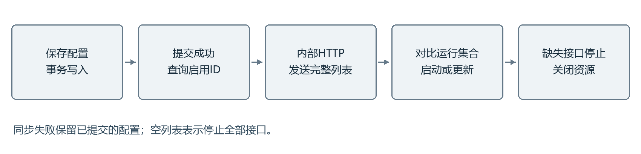
图2 配置同步与接收任务更新
配置写入发生在关系数据库事务中。同步组件注册事务提交回调，提交成功后读取全部启用接口主键，并通过内部HTTP接口发送完整列表。这样运行端读取的是已提交数据，避免事务内网络通知导致旧配置被提前加载。内部通知失败会记录日志，已提交配置不会伪装成回滚。
运行端先去除空主键和重复主键，再查询仍启用且未删除的配置。空列表不执行无意义的IN查询，而是形成空目标集合并停止现有接口。当前批次启用接口要求属于同一个试验任务；不同任务混合时会拒绝装载。
运行集合以接口主键管理。新增接口创建接收任务，关键监听配置变化时先停止旧任务再启动新任务；仅校准规则等可替换快照发生变化时更新内存配置。数据库中已禁用、已删除或不在通知列表中的接口被停止。服务启动完成后按相同机制恢复启用接口。

网络接收与线程模型
采集线程池承载长期网络接收任务，使用直接交接队列，不把无法立即执行的长期监听无限排队。数据处理线程池使用固定线程数和有界队列，接收线程提交完整报文后继续监听。队列拒绝会产生明确日志，因此容量不足可能导致当前报文未处理，不能把有界队列描述为无损缓存。
UDP接收器根据multicastIp是否为空选择单播或组播接收模式，将收到的报文字节与接口配置一起传递给协议会话。TCP接收器建立连接后由协议会话读取数据；PDXP会话从字节流恢复完整包，FEP会话根据包类型处理文件请求和数据单元。停止接口时关闭网络资源并退出接收循环。
执行资源 | 主要任务 | 饱和或异常时行为
采集线程池 | 长期UDP或TCP监听 | 启动失败记录日志，需核对线程容量
数据处理线程池 | PDXP结构解析及后续处理 | 队列满时拒绝当前提交并记录日志
文件结果线程池 | MinIO上传及文件消息发布 | 持久化记录供后续扫描重试
定时任务 | 统计写入和文件重试 | 独立检查数据源与外部服务

PDXP报文接入流程
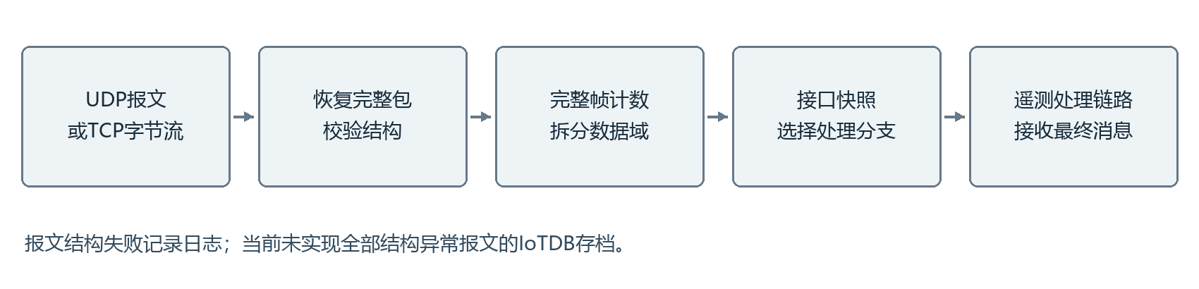
图3 PDXP报文到处理入口
PDXP处理器先记录传输字节数，再把接收内容提交到处理线程池。一个UDP传输报文可能包含多个PDXP包，解析后逐包累计完整采集帧数量。接收字节数量与完整采集帧数量口径不同，不能用UDP报文个数直接替代采集帧数。
协议数据域按前5字节自定义数据、中间遥测数据和末尾4字节遥测帧头拆分。数据域不足9字节时拒绝拆分。以默认512字节原始帧为例，帧头4字节、遥测数据508字节；接入侧不支持随模拟源配置自动改变这两个固定字段长度。发送端配置必须与接收规则一致。
采集侧将完整包、接口运行快照与拆分结果交给本地或RPC处理器。处理未生成有效遥测消息时，当前实现不建立缺少设备身份的IoTDB回退帧。结构解析失败及不完整报文主要由日志反映；说明书中的异常帧查询不能理解为已经保存所有丢弃报文。

FEP文件接收与断点恢复
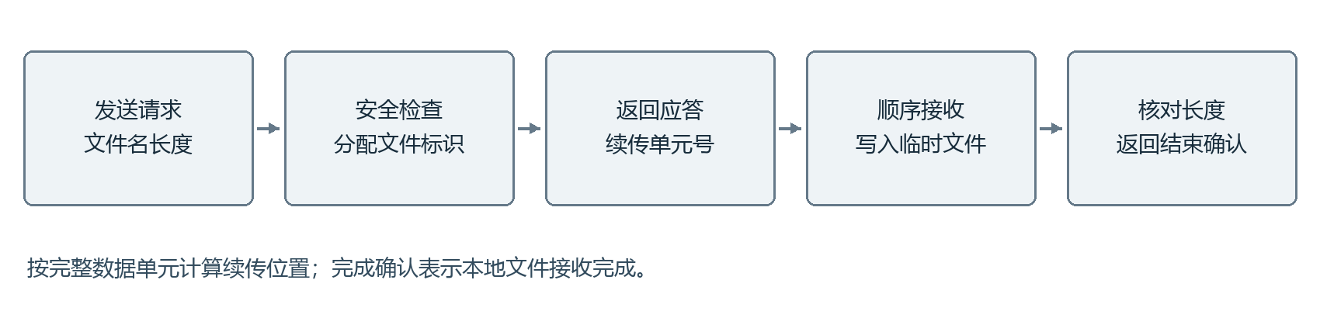
图4 FEP文件接收顺序
发送方提出文件名和声明长度后，接收端检查文件名安全性、接收目录及磁盘可用空间，分配本次会话的两字节文件标识。已完整接收的文件可返回完成状态，临时文件则按完整数据单元数计算续传点。正式文件存在但长度不符时，不直接覆盖来源不明的数据。
数据单元到达后依据文件标识找到会话，并在同一会话内串行校验和写入。单元号必须等于预期的下一单元号；写入偏移等于单元号乘配置的数据单元长度。数据不得超出声明文件长度，短单元或整倍数文件后的空结束单元用于确认传输结束。
例如数据单元长度为4096字节，临时文件已保存9000字节时，续传位置按两个完整单元计算，即从第2号单元开始，偏移8192字节。尾部不足一个完整单元的片段先规范到边界再重传，防止把不完整单元当作成功接收。
接收完成后再次校验实际长度，将临时文件转为正式文件，移除会话并生成结束确认。文件协议处理器先登记可靠处理记录，再实际发送结束确认；MinIO上传和文件完成消息在独立线程池执行，确认无需等待这些操作完成。发送端收到结束确认时，不应据此断定所有下游业务已经完成。

文件结果状态与失败重试
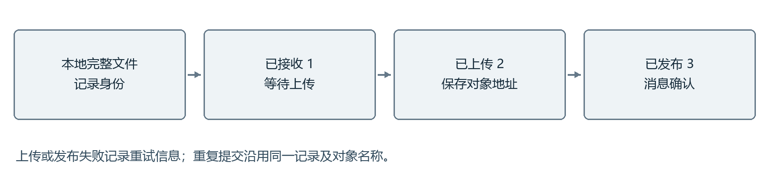
图5 文件结果持久化状态
文件结果记录使用任务编号、接口主键、文件名和文件长度定位重复传输。这个身份组合不包含内容摘要，因此同名同长度文件的内容差异不能由该机制直接识别。对象名称在建记录时固定，上传重试沿用名称，避免每次重试都生成新的业务对象地址。
文件完整写入本地后登记为已接收，上传成功后更新为已上传，消息发布成功后进入已发布。失败保留异常原因、尝试次数与下次重试时间，定时扫描继续执行。当前进程使用正在提交的记录集合防止同一记录重复进入结果线程池。
查询到已接收记录时还要确认本地完整文件存在；本地文件丢失则允许发送端重新传输。已上传或已发布记录不要求重新传文件。数据库提交、对象存储和消息发布属于不同系统的操作，说明书不把它们描述为跨系统原子事务或严格一次投递。

数据库与核心数据字典
配置和记录使用关系数据库保存，查询通过Mapper接口和XML映射组织。接口关联协议配置，统计记录按任务和接口归集；文件传输记录保存本地文件、对象地址和结果状态。试验任务与设备目录是共享业务数据，不在采集软件中重复建立另一套身份体系。

采集接口配置
字段 | 类型 | 含义
id | BIGSERIAL | 自增主键
task_id | VARCHAR(100) | 外部试验任务编号
interface_name | VARCHAR(100) | 接口名称
interface_type | SMALLINT | 接口类型：1外部接口 2内部接口
transfer_type | SMALLINT | 传输方式：1UDP 2TCP 3HTTP
transfer_protocol | SMALLINT | 传输协议：1JSON 2PDXP 3Protobuf 4FEP
protocol_config_id | BIGINT | 协议配置ID
host | VARCHAR(100) | 数据处理服务本机监听网卡IP地址
port | INT | 数据处理服务本机监听端口
multicast_ip | VARCHAR(100) | UDP组播地址，为空时按UDP单播接收
enabled | SMALLINT | 启用状态：0禁用 1启用
rpc_enabled | SMALLINT | 是否启用RPC处理：0否 1是
is_deleted | SMALLINT | 是否删除：0否 1是

采集协议配置
字段 | 类型 | 含义
id | BIGSERIAL | 自增主键
task_id | VARCHAR(100) | 外部试验任务编号
config_name | VARCHAR(100) | 配置名称
protocol_type | SMALLINT | 协议类型：1JSON 2PDXP 3Protobuf 4RPC
data_source_type | SMALLINT | 数据源类型：1遥测 2遥感 3设备 4环境
config_params | TEXT | 协议配置参数
parser_class | VARCHAR(200) | 协议解析处理类
enabled | SMALLINT | 启用状态：0禁用 1启用
is_deleted | SMALLINT | 是否删除：0否 1是

文件传输结果
字段 | 类型 | 含义
id | BIGSERIAL | 记录主键ID
task_id | VARCHAR(100) | 外部试验任务编号
interface_id | BIGINT | 采集接口ID
file_name | VARCHAR(255) | 发送方提供的文件名
file_length | BIGINT | 文件字节长度
local_path | VARCHAR(1000) | 本地完整文件路径
object_name | VARCHAR(1000) | 对象存储中的对象名称
file_url | VARCHAR(2000) | 文件对外访问地址
process_status | SMALLINT | 处理状态：1已接收 2已上传 3已发布
retry_count | INT | 后续处理失败次数
next_retry_time | TIMESTAMP | 下次允许重试时间
last_error | VARCHAR(2000) | 最近一次失败原因

采集统计
字段 | 类型 | 含义
id | BIGSERIAL | 统计记录主键ID
task_id | VARCHAR(100) | 外部试验任务编号
interface_id | BIGINT | 采集接口ID
statistics_time | TIMESTAMP | 五秒统计窗口开始时间
collection_count | BIGINT | 窗口内采集量，PDXP为帧数，FEP为文件数
interface_rate | NUMERIC(20, 4) | 窗口内平均接口速率，单位B/s

管理接口与调用约定
管理接口使用JSON响应，统一包含code、message及业务data。分页对象提供记录集合与总数。需鉴权的管理调用携带登录令牌；枚举选择项由findData接口获取，展示字段按接口返回的中文名称使用，不自行猜测数值含义。
方法 | 路径 | 业务用途
GET | /collection/findData | 获取采集相关枚举
GET | /collection/overview | 按taskId查询采集总览
GET | /collection/interfaces | 组合筛选与分页查询接口
GET | /collection/interfaces/{id} | 查询协议关联及接口详情
POST | /collection/interfaces/create | 新增接口
POST | /collection/interfaces/update | 按id修改接口
POST | /collection/interfaces/enabled | 按id和enabled启停接口
POST | /collection/interfaces/delete | 删除已禁用接口
GET | /collection/protocols | 查询协议配置列表
POST | /collection/protocols/create | 保存协议配置
POST | /collection/protocols/update | 修改协议配置
POST | /collection/protocols/enabled | 修改协议启用状态
POST | /collection/protocols/delete | 删除协议配置
GET | /collection/events/overview | 查询事件统计
GET | /collection/events | 查询最近事件
POST | /internal/collection/interfaces/sync | 内部运行同步入口

一次PDXP接入的操作顺序
先在共享任务和设备规则管理能力中准备有效设备。创建PDXP协议配置并保存deviceSatelliteId，再创建采集接口，设置本机地址、端口、transferProtocol为2和匹配的传输方式。配置enabled为0可先保存而不启动，准备完成后通过启用接口更新为1。
运行日志确认监听成功后，由外部数据源发送与接收格式一致的报文。随后检查接收字节、完整帧数量与处理侧结果；如果只看到接收字节增加而没有完整帧，应优先检查协议结构。停用时先修改enabled为0，再查看接收任务退出，最后按需要删除配置。

异常处理与验证场景
场景 | 设计行为 | 核对位置
端口被占用 | 当前监听启动失败，记录原因 | 运行端启动日志
未注册协议 | 拒绝创建对应处理会话 | 协议注册与接口配置
同步HTTP失败 | 配置保留，记录同步失败 | 管理端提交后日志
处理队列饱和 | 拒绝当前报文提交 | 线程池拒绝日志
PDXP结构不完整 | 终止当前解析，不伪造正常帧 | 报文解析日志
FEP单元号不连续 | 拒绝当前错误单元 | 文件接收会话日志
对象上传失败 | 记录错误及重试状态 | 文件结果记录
消息发布失败 | 保留上传结果并重试发布 | 文件记录及消息服务

验证时分别执行单播、组播、TCP接收和FEP完整文件传输，核对配置、监听和数据结果。FEP还应覆盖中断续传、整倍数文件空结束单元、重复请求及对象服务不可用。上述项目是运行验证步骤，不能将文档中的预期行为当作已经执行的测试结果。

关键接口输入输出详解
以下字段对应当前服务端请求和响应对象。Java类型用于说明接口数据形态，JSON中的Long与Integer均按数值传递，Boolean按true或false传递。是否必填还应结合业务场景，例如修改操作必须提交有效主键，任务与组件归属校验由业务层继续执行。示例中的主键为说明用值，调用时应替换为当前环境的实际记录。

协议保存请求
字段 | 类型 | 含义与声明约束
id | Long | 协议配置主键 ID；编辑时必填。
taskId | String | 所属试验任务 ID。；必填、最多100
configName | String | 协议配置名称。；必填、最多100
protocolType | Integer | 协议类型：1 JSON，2 PDXP，3 Protobuf，4 RPC。；必填、最小1、最大4
dataSourceType | Integer | 数据源类型：1 遥测，2 遥感，3 设备，4 环境。；必填、最小1、最大4
configDesc | String | 配置说明。；最多500
configParams | Map<String, Object> | 协议解析使用的动态配置参数。
parserClass | String | 解析器实现类全限定名。；最多200
enabled | Integer | 是否启用：0 否，1 是。

protocolType与transferProtocol是不同字段：前者描述协议配置类别，后者选择网络接收后的运行处理器。保存接口前先查询协议配置列表，避免把两个枚举当成同一组值。FEP接收处理器的选择依据采集接口传输协议，不能从配置类别4直接推断FEP。

接口分页筛选请求
字段 | 类型 | 含义与声明约束
taskId | String | 按试验任务过滤。
interfaceType | Integer | 按接口类型过滤：1 外部接口，2 内部接口。
transferType | Integer | 按传输方式过滤：1 UDP，2 TCP，3 HTTP。
status | Integer | 按运行状态过滤：0 离线，1 在线。
enabled | Integer | 按启用状态过滤：0 禁用，1 启用。
pageNum | Integer | 当前页码，从 1 开始。；必填、最小1
pageSize | Integer | 每页记录数量。；必填、最小1、最大100

分页查询允许按任务、接口类型、传输方式、运行状态和启用开关组合筛选。未传的可选条件不应由调用方补成任意业务值。接口详情和列表中的协议名称用于展示，协议关联主键用于后续编辑。

采集总览响应
字段 | 类型 | 含义与声明约束
interfaceTotal | Long | 采集接口总数。
onlineTotal | Long | 已启用接口数。
todayCollectionCount | Long | 今日采集量。

onlineTotal在当前总览对象中的含义是已启用接口数量，不等价于实时探测成功的套接字数量。todayCollectionCount按当前任务的统计记录汇总，其中PDXP以完整帧计数、FEP以完整文件计数。跨协议汇总是一项业务总量，不能直接作为同一种物理单位的吞吐指标。

采集事件统计响应
字段 | 类型 | 含义与声明约束
infoTotal | Long | 信息事件数。
warningTotal | Long | 警告事件数。
errorTotal | Long | 错误事件数。
criticalTotal | Long | 严重事件数。

PDXP协议配置示例
{
"taskId": "TASK-DEMO",
"configName": "设备遥测接入协议",
"protocolType": 2,
"dataSourceType": 1,
"configDesc": "本地遥测接入",
"configParams": {
"deviceSatelliteId": 101
},
"enabled": 1
}

该示例要求任务TASK-DEMO和设备主键101已经存在且关联有效。设备的本地参数规则通过处理软件维护。保存返回的协议主键用于创建接口，不将示例中的设备主键当作协议主键。

接口保存示例
{
"taskId": "TASK-DEMO",
"interfaceName": "本地遥测采集",
"interfaceType": 1,
"transferType": 1,
"transferProtocol": 2,
"protocolConfigId": 201,
"host": "127.0.0.1",
"port": 19001,
"enabled": 0,
"rpcEnabled": 0
}

示例先以禁用状态保存，确认监听条件后再启用。host表示接收服务本机绑定地址，不是发送方IP；远程发送方不能向另一台主机的127.0.0.1发送。UDP组播场景需额外填写有效multicastIp，并核对接收网卡与网络组播条件。

运行统计与状态解释
五秒统计表通过任务、接口与窗口开始时间建立唯一索引，保存窗口采集量和平均接口速率。运行期接收字节参与速率计算，完整帧或文件参与采集量计算。统计存在采样和持久化周期，页面数值与正在到达的单个报文不必完全同步。
配置的enabled说明使用者希望接口运行，status是接口记录中的状态值，运行日志说明实际启动和处理过程。排障时同时核查这三类信息：只有配置启用而没有监听成功日志，不能据此判断网络已经接通。文件状态也应区分本地接收、对象上传及消息发布。

响应封装与数据关系
字段 | 含义
code | 成功为200；失败由统一异常处理返回相应业务信息
message | 中文操作结果说明
data | 业务对象，可为空；空值按响应配置不输出
pageNum 与 pageSize | 分页页码及每页条数
total 与 records | 总记录数及当前页记录集合

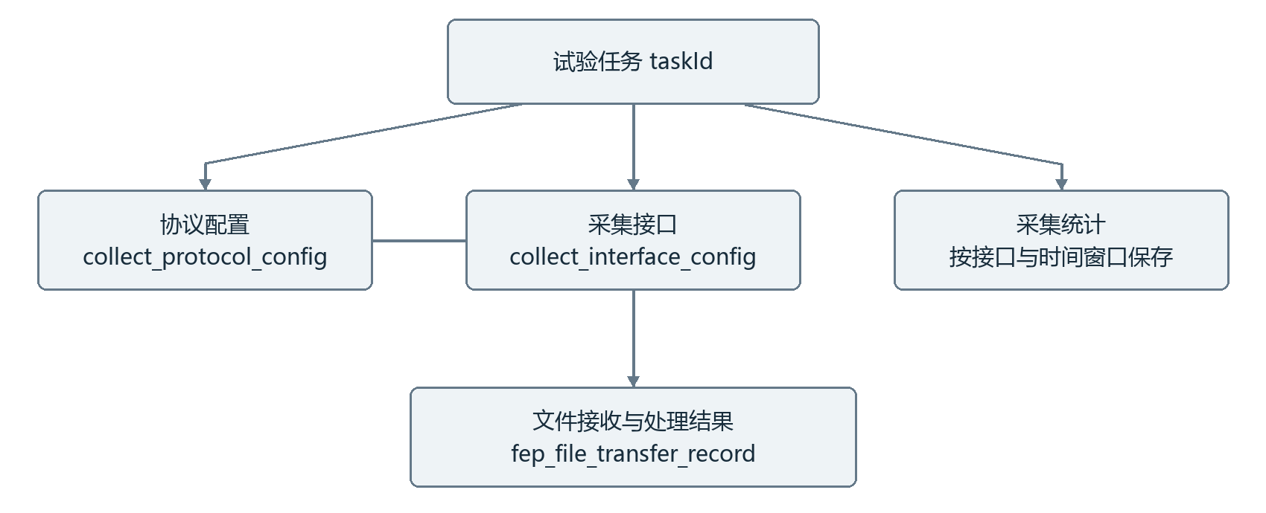
图6 核心数据的业务关联
图中连线表示业务关联，不承诺数据库已经创建对应外键。taskId使用调度系统下发的字符串业务编号，接口、设备、参数、通道与组件使用各自关系表主键；业务编号与数据库主键在调用时不能混用。逻辑删除字段与有效状态需要在查询和运行快照装载时共同考虑。

运行环境与部署维护
管理端采用Spring Boot 2.6.13，工程使用JDK 8和Maven构建，关系数据通过MyBatis Mapper及XML映射访问人大金仓数据库。Nacos负责配置读取与服务注册，Redis承担登录会话及运行缓存。管理服务默认HTTP端口8082，运行服务默认端口8083；实际地址与端口以部署配置为准。
两项业务能力目前共用上述服务进程。部署时保留完整共享依赖，不直接删除另一业务的类或数据表。软件名称用于区分业务范围，现有启动类及构建模块仍沿用工程原名。共享认证、试验任务、设备身份和运行快照是两项业务间的集成条件。
组件 | 作用 | 部署检查
JDK及构建 | JDK 8、Maven | 构建两个服务并解析公共模块依赖
Nacos | 配置中心及注册中心 | 分别发布管理服务与运行服务配置
KingbaseES | 关系数据 | 执行system.sql及business_schema.sql并核对增量字段
Redis | 会话及缓存 | 管理端与运行端按实际业务共用所需实例
RocketMQ | 消息传递 | 配置对应主题、标签、生产者和消费方
MinIO | 对象存储 | 文件上传、对象名称及访问地址配置

部署顺序
首先准备数据库、缓存、配置中心及本业务所需存储和消息组件。核对数据库初始化脚本与当前代码版本，避免只创建基础表而漏掉后续字段。随后在Nacos发布两个服务的配置，明确填写连接地址和账号，管理服务与运行服务使用一致的认证配置。
在工程根目录分别以Maven构建管理服务和运行服务及其公共依赖，然后启动生成的服务。先检查配置加载和数据源连接，再验证登录与只读查询。需要网络接入时，先确认运行服务的监听地址属于本机、端口可用、组播路由正确，再启用采集接口。

运行检查与维护
检查采集线程数能否容纳长期监听任务，处理队列及文件结果队列是否持续饱和。FEP临时目录需要足够磁盘空间和写权限；已接收但未上传的文件不能提前清理。对象存储与消息服务恢复后，应查看持久化记录状态和重试时间，确认记录最终进入已发布。
运行日志应结合任务编号、接口编号和时间定位问题。维护前保存数据库与必要文件的备份，记录当前配置。修改代码、数据库结构或运行参数后重新核对接口、关联数据和关键流程，未经容量测试不填写固定吞吐量或高可用指标。

源码组织与扩展设计
采集管理入口与事务服务位于data-admin-service，网络接收器、接口运行管理器、PDXP和FEP处理器位于data-process-service。FEP编解码复用common中的FepProtocolTool与FepPacketType，属于与模拟源共用的协议工具；本软件的独立业务重点是接收会话、文件恢复、运行同步和接收结果处理。
协议扩展通过实现ProtocolHandler并注册支持的协议编码完成，注册表在启动时检测重复编码。新增处理器还需配套参数校验、数据字典、网络会话、异常记录和接口说明，不能只增加枚举值。当前已有的线程池隔离与接口快照机制为不同协议复用接收设施提供基础。
本软件归集的源码文件共110个，物理行数12369行，包含Java和MyBatis XML。归集范围覆盖采集业务及共用基础实现，不包含第三方库、生成的协议类或模拟源发送业务。交存材料按完整文件顺序的前后连续页整理，公共依赖的存在不表示两项业务具有独立安装包。

专项详细设计导读
以下章节在前述总体设计、接口定义和数据字典基础上，进一步说明关键流程的状态、时序、边界及验证依据。内容依据与源程序鉴别材料一致的源码快照编写；示例用于解释计算和处理逻辑，不代表实际运行测量结果。
编号 | 专项设计主题
1 | 业务对象与软件边界
2 | 分层架构与部署交互
3 | 协议配置保存的校验设计
4 | 接口配置与监听冲突
5 | 配置事务与提交后同步时序
6 | 运行集合更新与资源释放
7 | UDP边界与协议报文处理
8 | TCP字节流恢复与连接处理
9 | PDXP数据域与业务移交
10 | FEP请求与续传位置计算
11 | FEP确认与异步结果时序
12 | 文件状态与重试一致性
13 | 线程容量与统计口径
14 | 异常定位与恢复流程
15 | 验证场景与判定依据
16 | 扩展点与维护约束
17 | 数据访问与历史记录关联

专项设计1 业务对象与软件边界
采集软件以任务、协议配置、采集接口、接收会话和文件结果五类对象组织工作。任务编号是外部业务编号，协议和接口使用数据库主键。一个接口引用一条协议配置，运行端再根据接口的传输协议选择接收处理器。把这些标识分开保存，可以避免设备主键、协议主键和接口主键在调用时混用。
管理能力与运行能力分别位于管理服务和处理服务。管理服务面向配置提交及查询，运行服务持有套接字、线程及会话。网络资源不存入数据库，服务重启后依靠有效配置重新建立。配置存在、启用开关打开和监听成功分别代表不同事实，不能仅由数据库记录推断当前网络状态。
对象 | 归属与生命周期 | 关联约束
任务编号 | 外部下发并贯穿采集记录 | 同批启用接口属于一个任务
协议配置 | 保存解析关联与固定参数 | 接口引用有效协议主键
采集接口 | 配置长期保存，运行资源可重建 | 监听地址与端口属于接收端
文件结果 | 从本地接收延续到消息发布 | 由任务 接口 文件名 长度定位

PDXP进入遥测处理链路后，由另一软件范围负责参数转换和校准。本软件说明接收边界、输入结构和移交条件；FEP文件则继续完成本地落盘、对象上传和结果发布。共享任务、登录和基础工具作为共同依赖使用，不重复描述为两套独立实现。

实现定位与数据交接
实现类 | 所属模块 | 职责说明
DataCollectionServiceImpl | data-admin-service | 数据采集业务实现。
CollectInterfaceRuntimeConfig | data-process-service | 数据处理服务运行采集接口所需的配置快照。

专项设计2 分层架构与部署交互
管理层接收配置请求，业务层完成字段与归属校验，持久层通过Mapper写入配置。提交成功后的同步组件负责把完整启用接口列表交给运行层。运行层装载所需配置形成快照，在协议注册表中找到处理器，并建立对应网络接收任务。各层传递配置与标识，不共享数据库事务对象。
运行侧的网络接收、PDXP业务处理和FEP结果处理具有不同执行周期。接收线程通常长期等待网络数据；遥测处理任务按报文提交；文件结果任务可能等待对象存储和消息系统。分离线程资源可以避免文件上传耗时直接占据全部网络监听线程，但线程池边界不等于端到端无损保证。
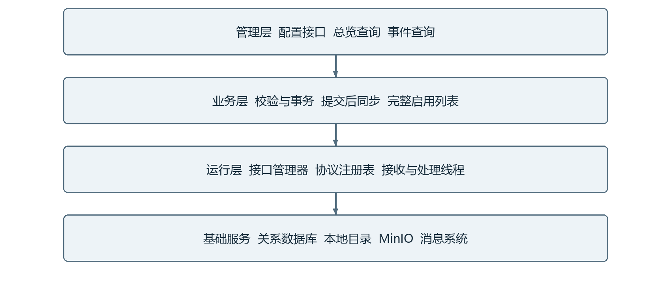
图7 分层架构与部署交互
默认管理服务和运行服务端口分别为8082和8083。对外管理入口与内部同步入口应按部署网络分别配置。关系数据库保存配置和结果记录，MinIO保存完整文件，消息系统通知下游。部署图表达软件依赖和访问方向，不表示各组件必须运行于同一台服务器。

实现定位与数据交接
实现类 | 所属模块 | 职责说明
CollectInterfaceManager | data-process-service | 根据数据库配置动态启动和停止采集接口。
ProtocolHandlerRegistry | data-process-service | 根据传输协议查找协议处理器，新增协议时无需修改采集接收器。

专项设计3 协议配置保存的校验设计
协议保存首先核对任务编号、配置名称、配置类别和来源类别，再处理协议参数。PDXP设备关联以configParams中的deviceSatelliteId为入口，设备必须属于当前任务且有效。前端显示名称可用于辅助选择，提交与持久化仍使用主键，防止名称重复导致错误关联。
本地字段由设备参数规则加载，旧格式中的fields不作为本地参数规则来源。RPC所需的固定字段仍需按对应配置分支解析。protocolType属于协议配置类别，transferProtocol属于接口运行处理器选择，两者虽然均为枚举数值，但含义不同，不能互相替代。
校验对象 | 处理原则 | 错误定位
任务及名称 | 使用请求对象约束与业务校验 | 请求字段和任务归属
设备主键 | 校验有效设备及当前任务 | 设备目录与规则记录
协议参数 | 按协议类别解析和规范 | configParams及处理分支
运行关联 | 提交后同步装载 | 管理端与运行端日志

修改协议后，需要运行同步使受影响接口重新装载关联信息。数据库提交成功只完成配置层变更；如果运行通知失败，操作人员应以同步日志及运行快照为依据排查，不能通过重复新增同名协议解决。删除或禁用前应核对关联接口，避免将正在使用的依赖视为孤立配置。

实现定位与数据交接
实现类 | 所属模块 | 职责说明
DataCollectionServiceImpl | data-admin-service | 数据采集业务实现。
ProtocolSaveRequest | data-admin-service | 新增或修改协议配置的请求参数。

专项设计4 接口配置与监听冲突
接口配置将传输方式、传输协议、监听地址、端口和组播地址作为不同维度保存。UDP与TCP决定网络端点，PDXP与FEP决定网络数据的解释方式。仅选择枚举中存在的组合并不足以建立监听，运行处理器还必须明确支持该组合。当前PDXP支持UDP和TCP，FEP同样支持UDP和TCP。
保存时处理地址空白并校验端口范围。已启用接口的冲突校验结合任务与监听条件进行，组播场景还考虑组播地址。即使数据库校验通过，也不能排除其他进程占用端口、绑定了不存在的网卡地址或系统权限限制；这些问题只能在套接字创建阶段暴露。
配置组合 | 含义 | 运行注意事项
UDP 单播 | 绑定本机地址和端口接收报文 | 发送目标应为可达的本机地址
UDP 组播 | 在指定网卡加入组播组 | 组播IP与本机网卡IP不能混用
TCP PDXP | 接收连接并恢复完整帧 | 不能按一次读取判断一帧
UDP或TCP FEP | 按文件协议维护接收会话 | 需要可写目录及足够磁盘空间

推荐先以禁用状态保存配置，确认网络和设备规则后再启用。禁用操作先改变配置意图，再通过同步关闭运行资源。删除操作要求接口已禁用。管理页面应分别呈现保存结果和实际运行结果，使使用者能够区分字段校验失败、运行通知失败和监听创建失败。

实现定位与数据交接
实现类 | 所属模块 | 职责说明
InterfaceSaveRequest | data-admin-service | 新增或修改采集接口的请求参数。
CollectInterfaceConfigMapper | data-admin-service | 采集接口配置数据访问接口。

专项设计5 配置事务与提交后同步时序
配置保存和运行同步跨越两个服务。若在事务提交前通知运行端，运行端可能读取旧记录或尚不可见的新记录。因此同步组件在提交回调中查询完整启用列表，提交成功之后再发出内部请求。关系数据库事务不覆盖后续HTTP请求，也不覆盖网络监听创建。
运行端收到主键集合后去除空值与重复项，再查询仍启用且未删除的配置。空集合具有明确语义，即目标运行集合为空，需要停止现有接口。运行端按查询结果构建目标状态，不能把请求里出现过但已被禁用的主键继续当作有效配置。
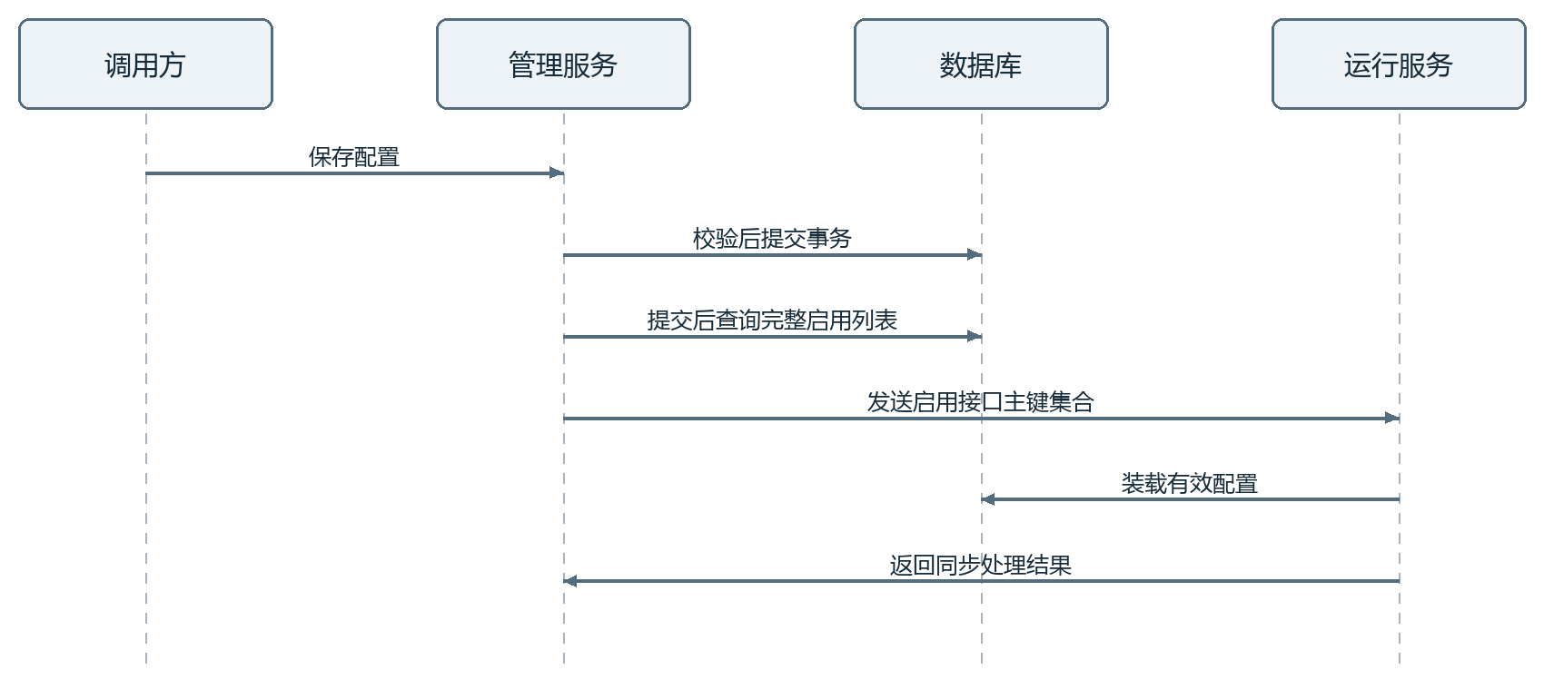
图8 配置事务与提交后同步时序
同步失败留下的是配置状态与运行状态可能暂时不一致的问题。当前设计记录失败原因，后续同步或服务启动恢复可再次装载配置。图中的成功路径说明数据可见性的保证范围，不把远程同步错误描述为已经回滚原配置。

实现定位与数据交接
实现类 | 所属模块 | 职责说明
CollectInterfaceRuntimeSyncService | data-admin-service | 负责在采集接口配置提交后同步数据处理服务的运行任务。
CollectInterfaceRuntimeController | data-process-service | 接收Admin采集接口运行列表通知的内部接口。

专项设计6 运行集合更新与资源释放
运行集合以接口主键作为索引，保存接收器与任务句柄。同步时比较目标集合和当前集合，分别处理新增、变更、保留和移除。相同接口主键并不意味着监听条件相同，地址、端口、传输方式等关键字段变化时需要替换接收任务。可更新的业务规则通过运行配置刷新进入处理链路。
停止过程先关闭接收器，利用套接字关闭使阻塞接收退出，再取消对应任务。只取消Future而不关闭网络资源，可能使接收线程仍停留在阻塞读取中。服务销毁阶段遍历现有任务执行关闭，并刷新统计；该流程不把尚在外部系统执行的操作变成原子结束。
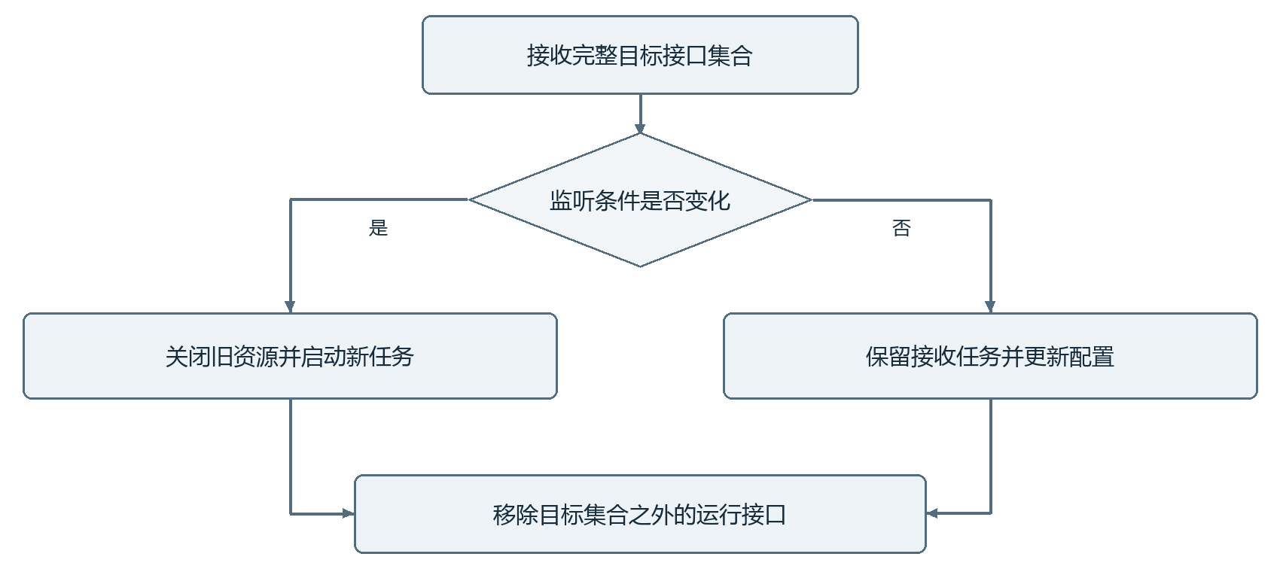
图9 运行集合更新与资源释放
启动失败时应保留能够定位接口的日志，并释放已经创建但未成功提交执行的网络端点。运维排查时先核对目标集合，再检查实际监听成功日志。多任务混合、无效设备配置和协议不支持均可能在建立网络接收前阻止装载。

实现定位与数据交接
实现类 | 所属模块 | 职责说明
CollectInterfaceManager | data-process-service | 根据数据库配置动态启动和停止采集接口。
CollectInterfaceReceiver | data-process-service | 采集接口接收任务的统一定义。

专项设计7 UDP边界与协议报文处理
UDP保留报文边界，一次接收获得一个完整的数据报缓冲区及来源信息。接收层将字节内容和接口快照交给协议会话，不把来源地址写成监听地址。组播接收使用加入组播组的端点，退出接口时释放成员关系与套接字，避免服务反复启停遗留监听资源。
PDXP处理器先累计收到的字节，再提交数据处理线程池。解析器可能从同一数据报中提取多个完整PDXP包，采集量按完整包逐个累计。因此一次UDP接收对应的帧数可能大于一，传输字节、报文数和业务帧数应独立理解。队列拒绝发生在结构解析之前时，接收字节仍可能增长。
观察现象 | 可能阶段 | 检查线索
字节增长而采集帧不增长 | 队列提交或结构解析 | 拒绝日志 报文长度 包结构
一包增加多帧 | 数据报内含多个完整包 | 解析结果数量
单播正常而组播无数据 | 网络成员关系与网卡选择 | 组播IP 本机网卡 网络条件
停用后仍看到历史量 | 统计窗口或历史查询 | 查询时段与运行日志

畸形报文、不完整结构或长度不符会进入异常日志路径，不能由接收字节存在推断帧已被处理。当前代码未保存全部结构异常原始报文到IoTDB。FEP的UDP分支通过异步任务链按到达次序处理协议包，并向报文来源地址与端口回送应答；该顺序链不保证UDP网络不丢包或不乱序，文件单元仍必须满足预期编号。

实现定位与数据交接
实现类 | 所属模块 | 职责说明
UdpInterfaceReceiver | data-process-service | 单个采集接口的UDP接收任务，只负责传输层收包。
PdxpProtocolHandler | data-process-service | PDXP协议接收和业务处理入口，RPC仍是正常PDXP帧后的处理分支。

专项设计8 TCP字节流恢复与连接处理
TCP提供连续字节流，发送方一次写入与接收方一次读取没有固定对应关系。PDXP会话调用完整包读取方法，根据协议结构持续获取所需字节。收到部分包时等待后续字节，连接提前结束则抛出读取异常，不用补零形成假包，也不将当前缓冲区直接视为完整帧。
FEP的TCP分支同样建立在连接上，但会话解释的是文件请求、数据单元与确认包，不能套用PDXP完整包逻辑。网络层通过协议会话接口把连接交给具体处理器，协议状态由处理器维护。此分工使TCP连接建立逻辑可复用，同时避免不同协议的数据边界混用。
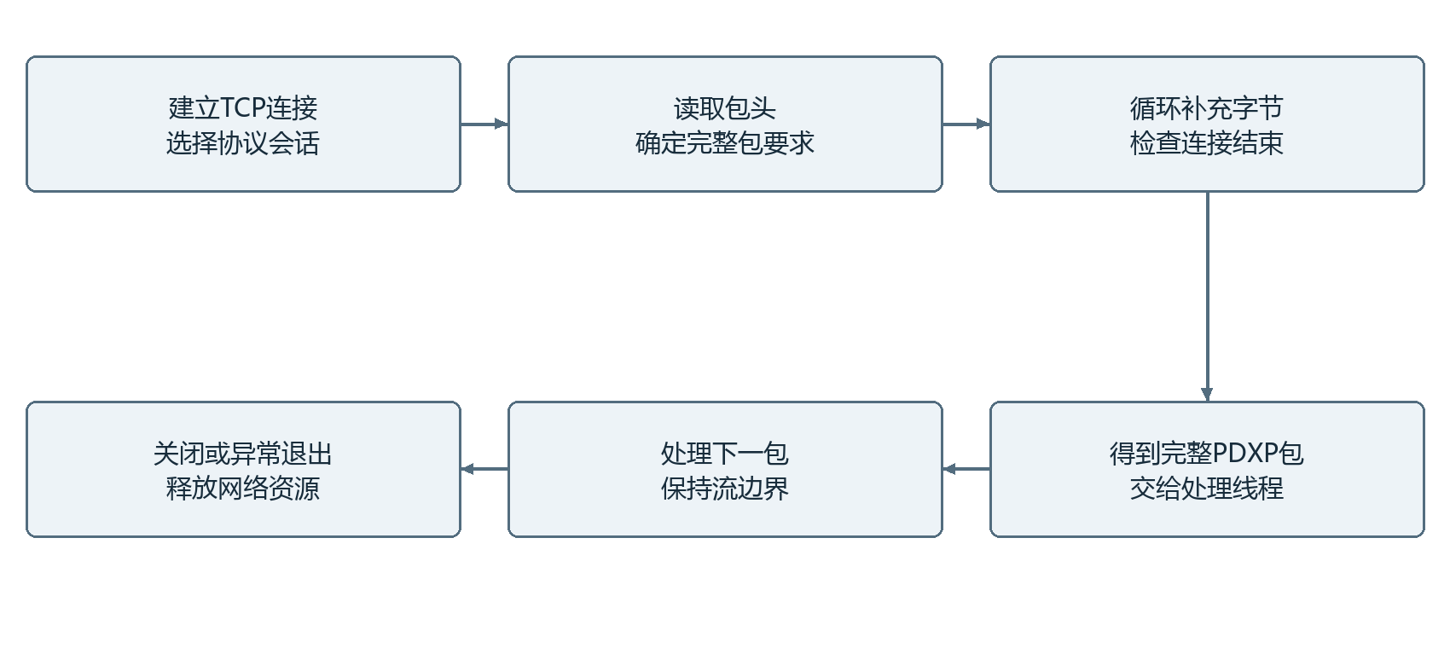
图10 TCP字节流恢复与连接处理
接口停止会关闭网络资源，使连接处理循环退出。连接异常日志应与接口主键、远端连接和当时任务结合分析。重新建立连接不代表前一个PDXP报文自动补发；FEP则依靠文件长度和完整数据单元边界支持续传，两种恢复机制不可混为一谈。

实现定位与数据交接
实现类 | 所属模块 | 职责说明
TcpInterfaceReceiver | data-process-service | 单个采集接口的TCP接收任务，只负责连接管理。
TcpTool | data-process-service | TCP 通用长连接收发工具。

专项设计9 PDXP数据域与业务移交
PDXP外层结构解析通过后，业务数据域继续拆分为前部5字节自定义数据、中间遥测数据和尾部4字节遥测帧头。最小长度为9字节，小于该长度没有合法中间结构。这里的固定字段来自当前接收实现，不能根据模拟源的任意可配置长度自动改变。
本地处理分支读取中间遥测数据，并使用设备规则解释位序；RPC分支重新组织为遥测帧头加中间数据，填写实际长度和报文信息。默认示例中，中间数据508字节与帧头4字节构成512字节RPC原始帧。采集软件移交完整包、接口快照及拆分结果，使处理软件能够保持任务与设备归属。
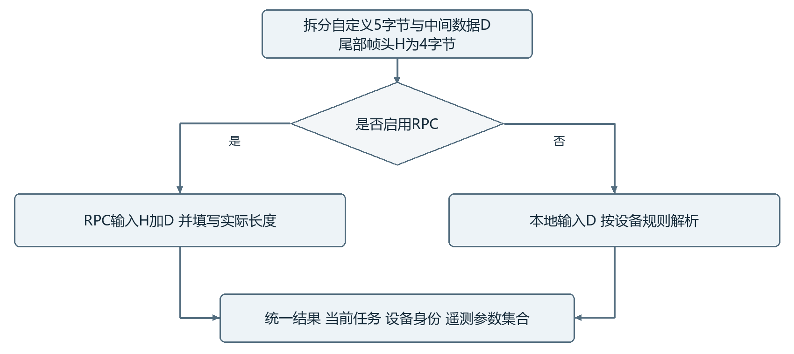
图11 PDXP数据域与业务移交
移交后，只有形成有效TelemetryMessage才继续校准、时序保存和消息发布。结构失败、业务解析失败和存储失败处于不同阶段，应分别记录。采集帧计数发生在完整PDXP包解析后，因此它不等于最终处理成功帧计数。

实现定位与数据交接
实现类 | 所属模块 | 职责说明
PdxpDataPayloadParser | data-process-service | 按实际长度拆分PDXP数据域。
PdxpProtocolHandler | data-process-service | PDXP协议接收和业务处理入口，RPC仍是正常PDXP帧后的处理分支。

专项设计10 FEP请求与续传位置计算
文件发送请求包含文件名和声明长度。接收端检查文件名是否含非法路径分隔或越界路径，解析安全的本地目标位置，并结合已有完整文件或临时文件判断接收条件。正式文件长度不符时不直接认定接收成功；磁盘空间不足也不应返回可继续发送的状态。
临时文件续传按完整数据单元计算。设单元长度为4096字节，临时文件9000字节，两个完整单元占8192字节；接收端规范临时文件尾部后，从单元号2开始接收。该策略通过重新发送尾部残片避免把半个单元当作已完成。文件标识用于会话查找，不能替代持久化业务身份。
声明长度与已有长度 | 恢复位置 | 处理说明
文件10000 临时9000 | 8192字节 从单元2 | 尾部808字节重新发送
文件8192 临时8192 | 8192字节 等待结束条件 | 整倍数文件核对空结束单元
正式文件长度一致 | 按已完成情况响应 | 还需核对持久化处理状态
正式文件长度不符 | 不直接覆盖为正常文件 | 排查同名文件及历史残留

数据单元必须按预期编号到达，实际数据长度不得超出文件声明。短的最后单元可以结束文件；对于恰为单元长度整倍数的文件，需要按协议发送空结束单元。收到终止条件后还要核对总长度，确认完成后再把临时文件转为正式文件。

实现定位与数据交接
实现类 | 所属模块 | 职责说明
FepFileReceiver | data-process-service | 根据FEP协议接收文件数据的工具。
FepProtocolTool | common | FEP协议包编解码工具。

专项设计11 FEP确认与异步结果时序
网络会话完成文件校验和正式文件生成后，先登记可靠处理记录并提交结果任务，再返回结束确认。这个确认对应本地接收及记录登记阶段，后续对象上传和消息发送由文件结果处理线程池完成。发送方不必等待MinIO与消息系统的全部耗时，但也不能用结束确认证明下游消费者已经收到结果。
本地完整文件通过业务身份登记结果记录，进入已接收状态。结果任务先上传对象并保存对象名和地址，再构建文件消息并发布。消息发送成功后更新已发布状态，随后清理本地文件。对象名在记录形成时固定，使上传重试沿用相同目标。
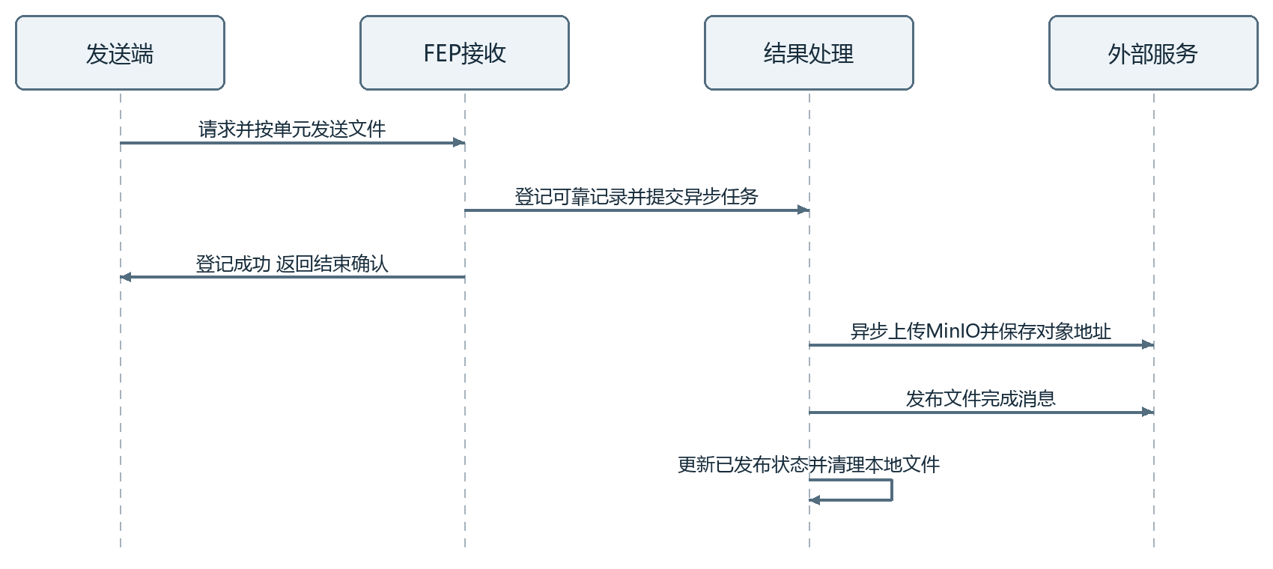
图12 FEP确认与异步结果时序
如果线程池暂时拒绝结果任务，持久化记录仍是后续扫描重试的依据。已完成网络传输与结果发布失败可以同时存在，因此操作界面应从结果记录区分接收完成和发布完成。时序图表达依赖关系；异步任务提交后可与结束确认并行推进，不包含下游消费确认。

实现定位与数据交接
实现类 | 所属模块 | 职责说明
FepProtocolHandler | data-process-service | FEP协议处理器，负责UDP和TCP下的文件接收协议。
FepFileResultServiceImpl | data-process-service | 可靠执行FEP文件对象上传和消息发布。

专项设计12 文件状态与重试一致性
文件结果使用已接收、已上传、已发布三个持久化状态。上传失败停留在已接收阶段；消息发送失败保留对象地址并从已上传阶段继续。重试不应把每次尝试都理解为新文件，也不应在已上传后无条件要求发送方重传所有字节。
重复定位依据任务、接口、文件名和文件长度，并不包含内容摘要。同名同长度但不同内容仍可能被判断为同一业务文件。这是当前身份规则的边界，不能声称已实现内容级去重。进程内提交集合用于避免同一记录并发重复入队，不等于跨实例分布式锁。
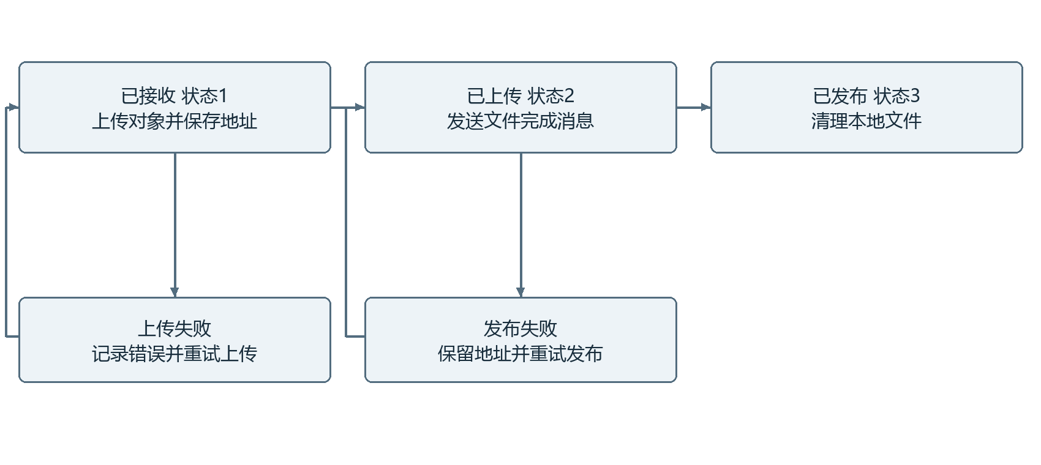
图13 文件状态与重试一致性
失败记录保存错误原因、重试次数和下次重试时间。数据库状态更新、对象上传和消息发布不在同一事务内，外部操作成功而状态保存失败时，重试可能重复执行外部操作。运维应结合固定对象名、消息记录与状态时间判断，不以重试次数直接代替实际文件数量。

实现定位与数据交接
实现类 | 所属模块 | 职责说明
FepFileResultServiceImpl | data-process-service | 可靠执行FEP文件对象上传和消息发布。
FepFileTransferRecordMapper | data-process-service | FEP文件处理记录数据访问接口。

专项设计13 线程容量与统计口径
采集线程承载长期监听，PDXP处理线程承载短任务，文件线程承载外部存储与消息调用。容量估算需分别考虑启用接口数量、报文到达速度、单帧处理耗时和文件上传耗时。有界队列限制堆积量，但队列满时会拒绝当前提交，因此不能仅扩大队列就认为吞吐能力提高。
接收速率基于网络字节统计，采集量基于完整帧或完整文件，处理量基于后续流程成功到达统计点。运行指标按窗口汇总和持久化，存在采样周期。页面中一个瞬间的数量差异不必等于数据丢失，应先统一任务、接口和统计时段，再查拒绝或异常日志。
指标 | 统计点 | 解释边界
接收字节 | 进入PDXP提交前 | 不保证结构合法或处理成功
采集量 | 完整PDXP帧或FEP文件 | 不同协议单位不同
处理帧量 | 遥测消息发送成功之后 | 不保证IoTDB写入成功
运行资源 | 线程池与接收任务 | 须结合实际配置和监控

统计落库采用任务、接口和窗口时间定位记录。PDXP与FEP的采集单位分别为帧和文件，跨协议总览可以作为业务计数汇总，但不适合直接比较同一物理吞吐量。本节给出估算维度，不填造未执行的并发数、吞吐率、丢包率或压力测试成绩。

实现定位与数据交接
实现类 | 所属模块 | 职责说明
DataProcessingThreadPoolConfig | data-process-service | 数据采集和数据处理线程池配置。
CollectInterfaceStatistics | data-process-service | 采集线程和处理线程共用的秒级Redis、五秒数据库统计组件。

专项设计14 异常定位与恢复流程
异常排查按配置、监听、协议、业务移交和结果发布的顺序进行。先确认请求是否已提交，再确认运行端是否收到同步，然后检查套接字创建和接收日志。只有确认收到完整数据后，才进入协议结构及后续处理排查，避免把端口问题误判为解析规则问题。
对于文件链路，应先查看结果记录的状态和本地文件是否存在。已接收但上传失败需要检查对象存储连接与权限；已上传但消息失败应检查主题、标签和消息系统；已发布记录不需要重新上传。临时文件与正式文件含义不同，人工清理前必须核对是否仍被接收或重试任务使用。
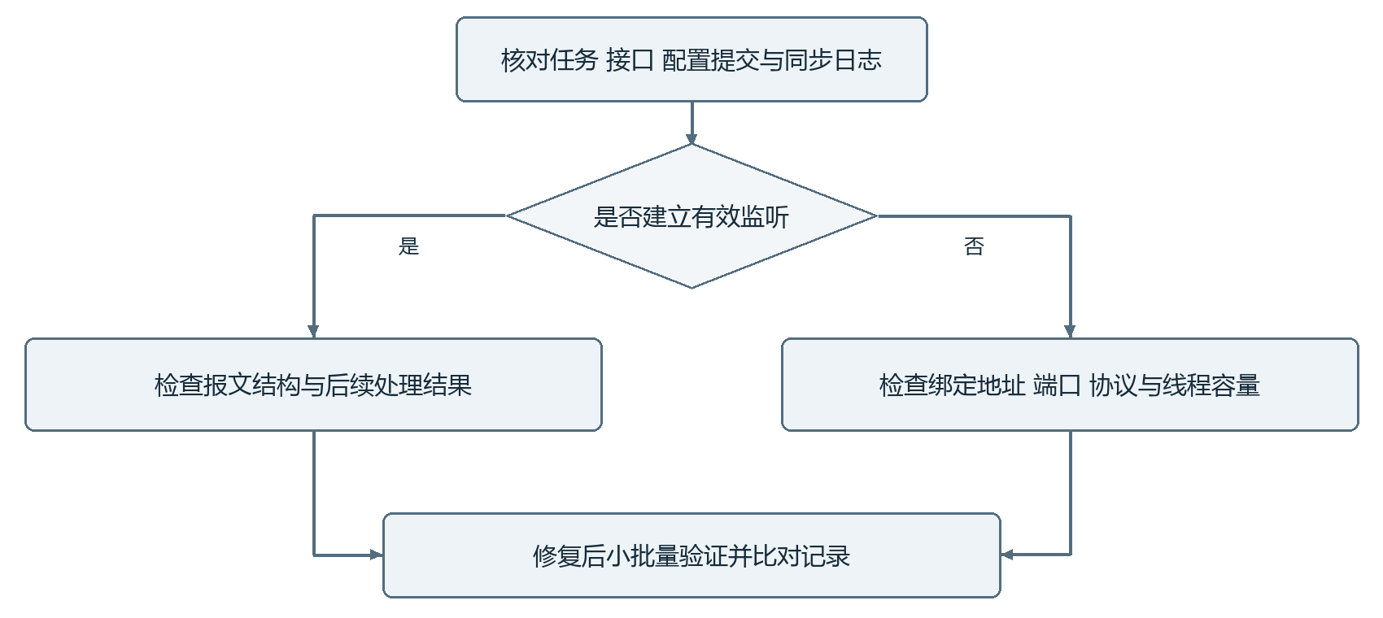
图14 异常定位与恢复流程
恢复动作完成后，使用同一任务和接口进行小规模验证，检查日志、采集计数和最终结果是否对应。当前系统未提供覆盖所有PDXP失败报文的自动补发，所以恢复服务不意味着历史失败数据自动补齐。图中流程用于定位已有实现，不把人工检查描述为新增自动功能。

实现定位与数据交接
实现类 | 所属模块 | 职责说明
CollectInterfaceManager | data-process-service | 根据数据库配置动态启动和停止采集接口。
FepFileResultServiceImpl | data-process-service | 可靠执行FEP文件对象上传和消息发布。

专项设计15 验证场景与判定依据
本节定义可复核的功能验证方案，供材料审阅和后续联调使用，不作为已执行测试报告。验证数据应包含正常报文、边界长度、非法单元号和外部服务短时不可用等情况。每次验证记录任务、接口、配置版本和输入时间，才能把接收日志与结果记录关联起来。
配置类验证关注事务及同步边界；网络类验证关注监听成功和资源释放；协议类验证关注完整帧与文件长度；结果类验证关注状态迁移和重试阶段。故障恢复时分别检查新增错误是否停止和历史记录是否已继续处理，不能仅以接口返回200判断业务完成。
场景 | 输入或操作 | 预期证据
停用接口 | 启用后再停用 | 接收器关闭 任务退出
TCP拆包 | 把一个包分次发送 | 只形成完整包后处理
UDP多帧 | 一报文携带多包 | 逐包统计完整帧
FEP续传 | 临时文件保留残片 | 从完整单元边界恢复
消息故障 | 对象成功 消息失败 | 保持已上传并进入重试

验证过程中优先使用已有接口和日志，不要求新增测试框架。性能结论必须由实际部署环境测得，尤其是多播网络条件、磁盘写入速度和对象存储延迟。若外部服务未连接，应将相关验证记为未执行，而非填写通过。

实现定位与数据交接
实现类 | 所属模块 | 职责说明
PdxpParser | data-process-service | PDXP 协议解析工具。
FepFileReceiver | data-process-service | 根据FEP协议接收文件数据的工具。

专项设计16 扩展点与维护约束
新增协议应实现既有协议处理接口并登记支持的传输协议，复用UDP或TCP接收器，不复制整套监听管理。新处理器需要定义输入边界、异常结束条件、统计单位和停止行为。仅向枚举加入一个名称不能形成可运行协议，管理端可选项与运行注册能力必须同步维护。
新增文件后处理阶段时，需要明确它在持久化状态中的位置以及失败后从何处恢复。当前三状态模型服务于接收、上传和发布；若未来加入内容校验或归档，应先设计状态迁移和重复执行行为，再修改业务实现。本文不把这些未来阶段列为当前功能。
扩展位置 | 复用点 | 必须补充的约束
新协议 | 协议注册表与网络接收器 | 支持组合 包边界 停止方式
新结果阶段 | 文件记录与重试调度 | 状态迁移 重复执行 恢复入口
新监控指标 | 窗口统计与查询接口 | 计量单位 采样时间 错误口径
新配置字段 | DTO Mapper 运行快照 | 默认值 校验 同步生效方式

维护协议参数时应同步检查请求对象、校验逻辑、运行快照、接口文档和中文显示枚举。修改网络参数后要验证旧资源确实关闭；修改文件目录后要考虑已有未完成记录引用的旧路径。源码快照与鉴别材料保持一致，本次说明书扩充未改变既有业务实现。

实现定位与数据交接
实现类 | 所属模块 | 职责说明
ProtocolHandler | data-process-service | 数据协议处理器定义，由具体协议实现UDP报文处理和TCP流拆包。
ProtocolHandlerRegistry | data-process-service | 根据传输协议查找协议处理器，新增协议时无需修改采集接收器。

专项设计17 数据访问与历史记录关联
接口、协议、统计和文件结果使用不同生命周期。接口和协议是可维护配置，统计是按时间窗口累积的观察值，文件记录承载跨阶段结果。读取历史数据时不能假定所有关联配置仍有效，尤其不能通过当前接口名称覆盖历史文件的来源含义。配置主键用于关联，展示名称用于说明，两者在响应中承担不同职责。
关系查询由Mapper接口和XML组织，分页先限定任务及可选筛选条件，再按既定排序返回。删除配置采用逻辑删除或受业务校验约束的处理，查询有效配置时需要过滤删除状态。运行端装载还检查启用状态；管理列表展示和运行列表的范围不同，应选择与调用目的对应的查询入口。
访问目的 | 主要依据 | 一致性检查
装载运行接口 | 有效且启用的配置集合 | 任务一致 协议关联有效
查看接口统计 | 任务 接口 窗口时间 | 采集单位与时间窗口一致
定位文件结果 | 任务 接口 文件名 长度 | 状态对应本地或对象阶段
查询历史来源 | 结果记录与可用关联 | 允许配置已经被停用或删除

文件记录保存本地路径和对象地址，二者不能互相替代。本地路径服务于上传及恢复，对象地址服务于发布后的访问。统计表的窗口时间与文件完成时间也不同，跨表比对需明确时间含义。本节描述现有数据组织，未承诺数据库已经对全部业务关联建立外键。

实现定位与数据交接
实现类 | 所属模块 | 职责说明
CollectInterfaceConfigMapper | data-admin-service | 采集接口配置数据访问接口。
FepFileTransferRecordMapper | data-process-service | FEP文件处理记录数据访问接口。

